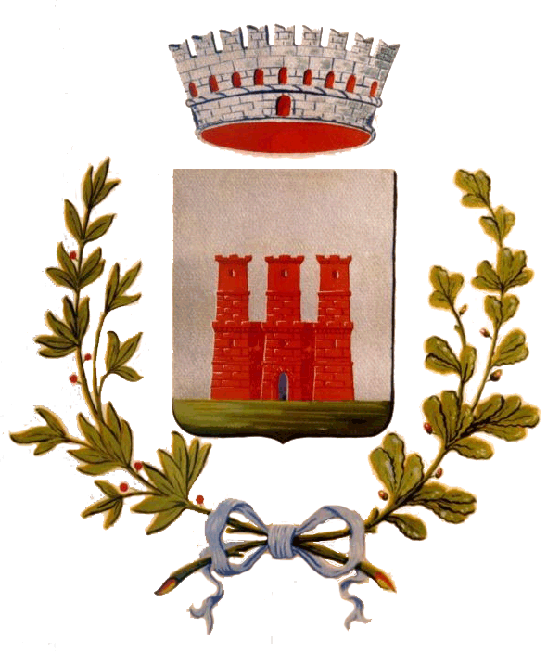
COMUNE DI CASTELLAZZO BORMIDA
PROVINCIA DI ALESSANDRIA

UFFICIO DEMOGRAFICO

RILEVAZIONE DEL MOVIMENTO E CALCOLO DELLA POPOLAZIONE RESIDENTE
Mese di Novembre Anno 2015
MASCHI FEMMINE TOTALE
1. POPOLAZIONE RESIDENTE ALL'INIZIO DEL MESE 2234 2344 4578
2. NATI VIVI
2.1 Nel Comune 0 0 0
2.2 In altro Comune 2 2 4
2.3 All’estero da persone iscritte nel registro dei residenti 0 0 0
2.4 TOTALE NATI VIVI 2 2 4
3. MORTI
3.1 Nel Comune 0 1 1
3.2 In altro Comune (atti trascritti) 2 2 4
3.3 All’estero ed iscritti nel registro dei residenti (atti trascritti) 0 0 0
3.4 TOTALE MORTI 2 3 5
4. DIFFERENZA TRA NATI E MORTI (+) 0 -1 -1
5. ISCRITTI
5.1 Provenienti da altri Comuni 6 11 17
5.2 Provenienti dall’estero 0 1 1
5.3 Altri 0 1 1
5.4 TOTALE ISCRITTI 6 12 18
6. CANCELLATI
6.1 Per altri Comuni 4 3 7
6.2 Per l’estero 0 2 2
6.3 Altri 0 0 0
6.4 TOTALE CANCELLATI 4 5 9
7. DIFFERENZA TRA ISCRITTI E CANCELLATI (+) 2 7 9
8. INCREMENTO O DECREMENTO (punto 4 + punto 7) 2 6 8
9. UNITA’ DA AGGIUNGERE O DA SOTTRARRE IN SEGUITO A VARIAZIONI TERRITORIALI 0 0 0
10. POPOLAZIONE RESIDENTE ALLA FINE DEL MESE (punto 1 + 8 + 9) 2236 2350 4586
10.1 Popolazione residente in famiglia 2218 2316 4534
10.2 Popolazione residente in convivenza 18 34 52
11. MODELLI APR. 4 TRASMESSI NEL MESE
11.1 Numero di Modelli 14
11.2 Numero di Persone 20
12. N. FAMIGLIE ANAGRAFICHE (mod. AP/6) 2009
13. N. CONVIVENZE es. conventi, caserme, ecc (mod. AP/6A) 4
Castellazzo Bormida, lì 05/12/2015 La Responsabile dei Servizi alla Persona: Dott.ssa Sara PEZZA

